Új utakon a SZEngine: autót épít és önállóan indul a Formula Studentben a Széchenyi István Egyetem csapata
Motorbeszállítóból autóépítővé válik és a jövőben önállóan versenyez a győri Széchenyi István Egyetem hallgatói csapata, a SZEngine. A legutóbbi rendezvényükön kiderült: a társaság nem hagy fel a védjegyévé vált egyéni hajtásláncfejlesztéssel, sőt hibrid konstrukcióval kísérletezik. A korszakváltást az is jelzi, hogy az eddigiekkel szakítva, KTM 450 alapú, turbófeltöltött erőforrással vágnak neki első önálló szezonuknak a Formula Student-versenysorozatban.
A SZEngine a Széchenyi István Egyetem hallgatói csapataként azzal a céllal alakult, hogy egyedileg tervezett belső égésű versenymotort fejlesszen Formula Studentben versenyző csapatok számára. Ezzel a profillal a hallgatók a gyári beszállítók mellé sorakoztak fel, amely páratlan vállalásnak számított. Arra sem volt példa a versenysorozatban, hogy egy hallgatói tehetségműhely hajtásláncot biztosítson az intézményi testvércsapatának. Erről szólt a hosszú éveken át gyümölcsöző szimbiózis az Arrabona Racing Teammel, amely együttműködést az utóbbi években számos siker koronázta. A SZEngine megbízható működésű, magas teljesítményű és alacsony fogyasztású erőforrása előnyösebbnek bizonyult a készen vett és alig módosítható konstrukcióknál. A csapat közben folyamatosan feszegette a saját határait: 3D nyomtatott motort készítettek, turbófeltöltővel kísérleteztek, és elkezdték fejleszteni hibrid megoldásukat is.
A fordulat az előző szezonban következett be, amikor az Arrabona Racing Team eldöntötte, hogy elektromos hajtásra vált, s így megszűnt a kooperáció a két társaság között. Kisvártatva az Óbudai Egyetem égisze alatt működő OUR Teammel is véget ért az együttműködés, ezzel a győri motorfejlesztő gárda partner nélkül maradt. Az új helyzet választás elé állította őket, s végül úgy döntöttek, hogy saját autót építve önálló Formula Student-csapattá avanzsálnak.
„Fontos volt számunkra, hogy tovább tudjuk folytatni azt, amit legszívesebben csinálunk: a motorfejlesztést. Bár most már autóépítő csapat vagyunk, a hajtásláncvonal továbbra is fókuszban marad” – fogalmazott Zlatics Gergő, a SZEngine korábbi vezetője, aki azt is hozzátette, hűek lesznek hagyományaikhoz, így elkötelezték magukat a belső égésű kategória mellett. „A szervezeti felépítésünk annyiban változik, hogy az eddigi hat mellé három új részlegünk alakult, amely csak az autóval foglalkozik majd. A toborzás már zajlik, sokan jelentkeztek” – árulta el.
A SZEngine első autójának és vadonatúj motorjának terveit bemutató, design freeze elnevezésű eseményen dr. Raffai Péter, a Járműhajtás-technológia és Teljesítményelektronika Tanszék vezetője hangsúlyozta: a SZEngine nem csak szakmai fejlődést biztosít, de emberileg is formálja a hallgatókat, ami az eredmények mellett a közösség szellemiségében is megmutatkozik.
„Büszkék vagyunk arra, hogy a Széchenyi István Egyetemen ilyen magas színvonalú és nemzetközileg elismert munka folyik. Sosem a legjobb motor létrehozása volt az elsődleges cél, hanem az, hogy a csatlakozó hallgatók gyakorlati képzést kapjanak a tanulmányaik mellett. Bízom benne, hogy a lelkesedésük a jövőben is töretlen marad” – mondta, majd megjegyezte: Győr, a régió és az egyetem is hosszú múltra tekint vissza a gépgyártás és járműipar területén, amely örökség felelősséggel is jár. „Felelősség a folyamatos fejlődésért, az oktatás minőségéért és azért, hogy támogassuk azokat a mérnököket, kutatókat és fejlesztőket, akik a holnap technológiáit formálják” – hangsúlyozta.
Kádár Dóra, a SZEngine vezetője röviden ismertette a Formula Student-sorozat sajátosságait, amelyben a hallgatóknak egy együléses versenyautót kell építeniük. Két kategóriára bontják a versenyt: a statikus számokban prezentációkon mutatják be a járművet különböző szempontok szerint, míg a dinamikus számok esetén a pályán kell bizonyítani. A legnagyobb próbatétel az Endurance, amelynek során 22 kilométert kell megtennie az autónak, félúton pilótacserével és ellenőrzéssel. Itt a fogyasztást is mérik, ez alapján bírálják a motor hatékonyságát.
Az új éra első motorját Posvanc Olivér motorkonstrukciós vezető mutatta be, aki elmondta, hogy az idei évben alapmotort cseréltek: a KTM 690 alapú erőforrást leváltotta egy kisebb lökettérfogatú, KTM 450 alapú hajtás. „Azért döntöttünk így, mert úgy láttuk, ez a modell alkalmasabb a turbófeltöltésre, így közel 30 százalékos tömegcsökkenés mellett ugyanazt a teljesítményt érhetjük el, mint korábban. Saját forgattyúsházat terveztünk, amely az összes egyedileg gyártott vagy módosított alkatrész befogadására alkalmas, így további súlynyereséget értünk el” – hangzott el.
Egy másik motorcsaládra átállni már önmagában óriási kihívás, a SZEngine azonban még ennél is tovább ment: hibrid hajtásrendszert hozott létre, azaz a belső égésű mellett elektromos energiát is használ. „Az akkumulátor teljesítménye korlátot jelent, így elsősorban alacsony sebességű kigyorsításokban alkalmazzuk a villamos forgatást. A motorvezérlőnknek köszönhetően az első tengelyeken tudjuk ezzel csökkenteni az alul-, illetve túlkormányzottságot, a pilóta így simább, finomabb mozgást érzékel” – tette hozzá Posvanc Olivér.
A csapat első járművéről Péczely Gergő járműkonstrukciós vezető beszélt, aki hangsúlyozta: teljesen új terepre tévedtek, s a nulláról kell felépíteniük azt a tudásbázist, ami egy ekkora vállaláshoz szükséges. Apró lépésekben haladnak előre, a cél ugyanis, hogy biztosan üzemelő autó szülessen a versenyszezonra.
„Mérlegelnünk kellett, hogy karbonkompozit önhordó monocoque karosszéria vagy acél csőváz mellett tesszük le a voksunkat. Előbbi előnnyel bír merevség-tömegarány szempontjából, ugyanakkor gyártása jóval összetettebb, nagyobb anyagi ráfordítást és tapasztalatot igényel. Az utóbbihoz viszont rendelkezésre áll a szükséges technikai felszereltség, és az anyagbeszerzés is könnyedén megoldható, így emellett döntöttünk” – avatott be a háttérbe a járműkonstrukciós vezető, aki azt is elmondta, hogy az autó csak a feltétlenül szükséges burkolati elemeket tartalmazza majd, oldalcsatornákat és szárnyakat egyelőre nem terveznek hozzá.
„A jármű komponenseinek paramétereit beillesztettük a programba, ezzel kezdtük meg a szimulációt. Ez alapján gyorsulás versenyszámban 4,4 másodperc alatt tudtunk végezni a szabályzatban megadott 75 méteres szakaszon. Köridőt tekintve a német verseny 2006-os pályavezetését vettük alapul, ugyanis ebben az évben a mienkhez hasonló autók versenyeztek. A megfelelő beállításokkal úgy találtuk, hogy a középmezőny felett tudnánk végezni a konstrukciónkkal” – ecsetelte.
És hogy jövő nyáron hol találkozhatunk a SZEngine autójával? Kádár Dóra csapatvezető úgy számol, hogy hibrid kategóriában indulnak majd a németországi Formula Future-megmérettetésen, ahol alternatív üzemanyagokkal kísérleteznek a csapatok. Emellett a magyar rendezésű Formula Student East-versenyt célozzák meg.
„Sok az újdonság csapatunk háza táján, de ez egyben óriási lehetőség arra, hogy megmutassuk, mire vagyunk képesek, ha közösen dolgozunk egy cél érdekében. Bízunk benne, hogy meg tudjuk erősíteni a pozíciónkat, és további innovatív megoldásokat dolgozunk majd ki nemcsak az eredmények, hanem a csapattagok szakmai fejlődése céljából is” – zárta szavait a SZEngine csapatvezetője.
Sajtókapcsolat:
- Hancz Gábor, igazgató
- Kommunikációért és Sajtókapcsolatokért Felelős Igazgatóság
- +36 96 503 400/3788
- hancz.gabor@sze.hu
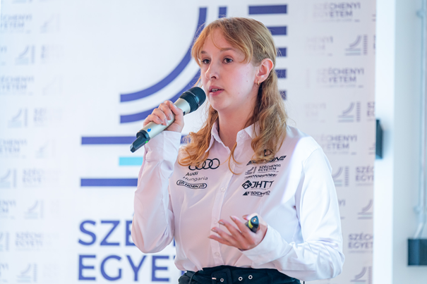 | © Fotó: Adorján András/Széchenyi István Egyetem
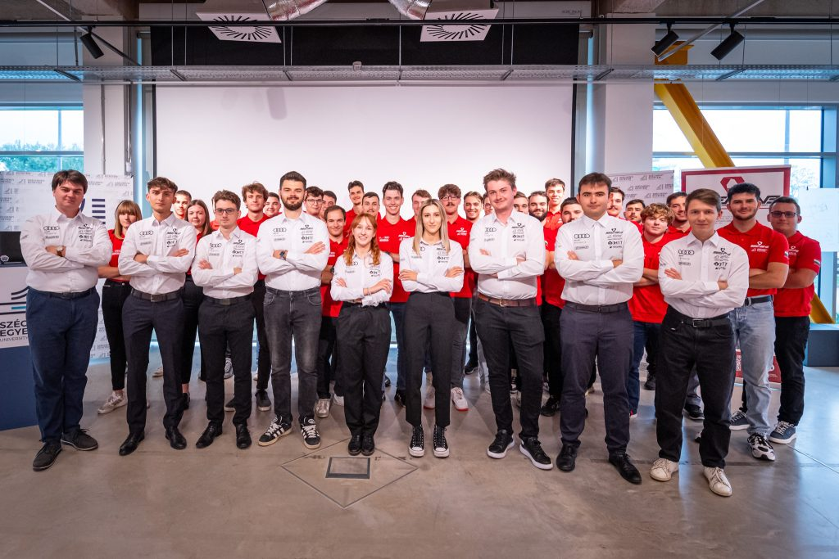 | © Fotó: Nagy Gergely/Széchenyi István Egyetem
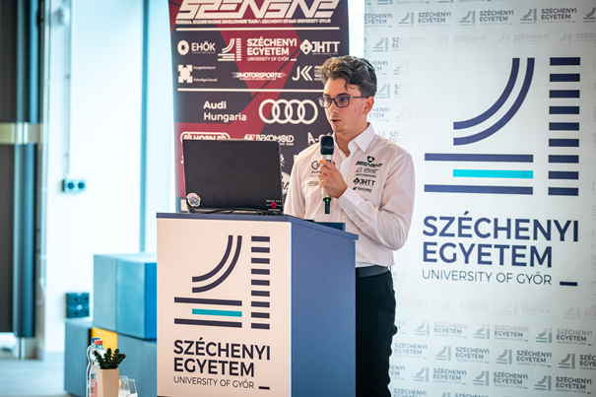 | © Fotó: Nagy Gergely/Széchenyi István Egyetem
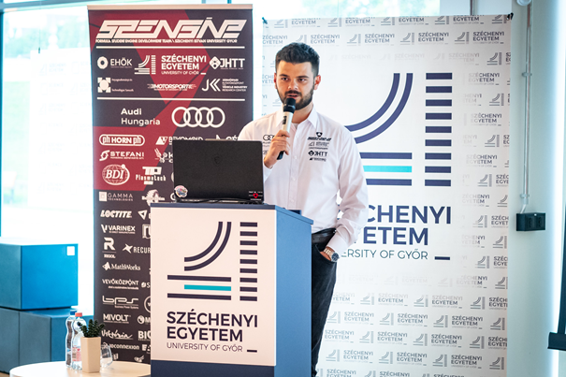 | © Fotó: Nagy Gergely/Széchenyi István Egyetem
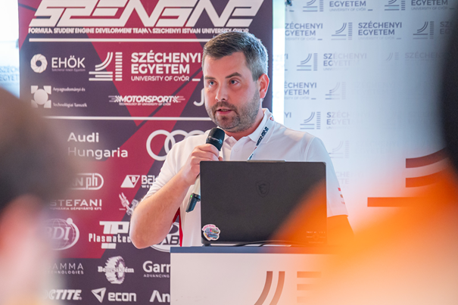 | © Fotó: Adorján András/Széchenyi István Egyetem
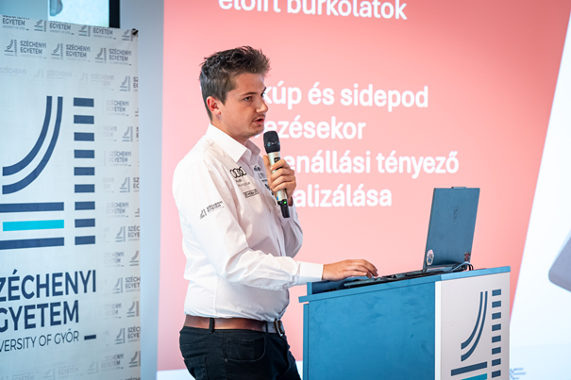 | © Fotó: Nagy Gergely/Széchenyi István
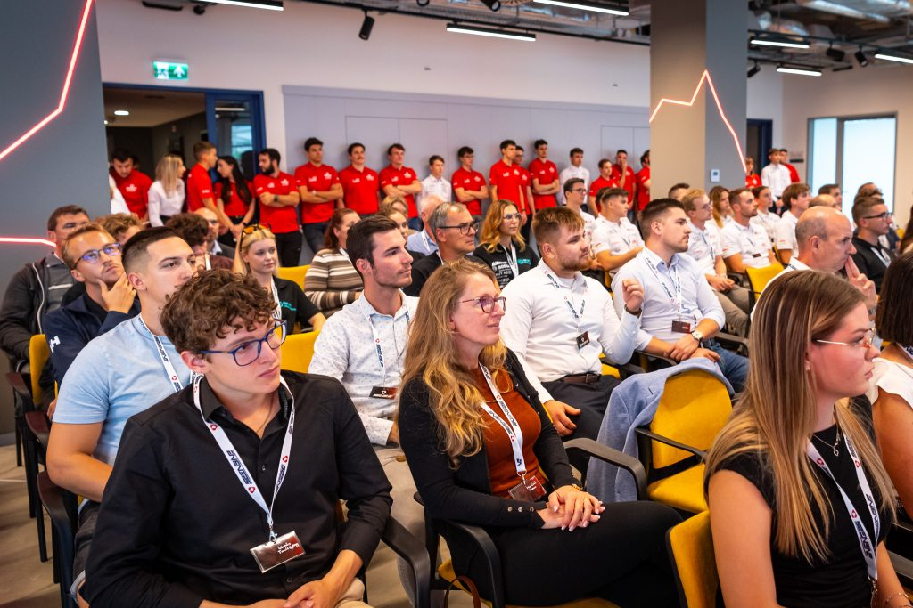 | © Fotó: Nagy Gergely/Széchenyi István Egyetem
Eredeti tartalom: Széchenyi István Egyetem
Továbbította: Helló Sajtó! Üzleti Sajtószolgálat
Ez a sajtóközlemény a következő linken érhető el:

